L3_3.1.2 Fußball Toto Gewinnermittlung Teil 2

L3_3.1.2 Aufgabenstellung ISTNV-Funktion

Die bisherig Lösung für die Ermittlung des erzielten Gewinns in der Zelle J20 mit Hilfe der Formel =SVERWEIS(J19;B21:C27;2) führt dazu, dass die Fehlermeldung #NV erscheint, sofern weniger als 7 Tototipps richtig waren.
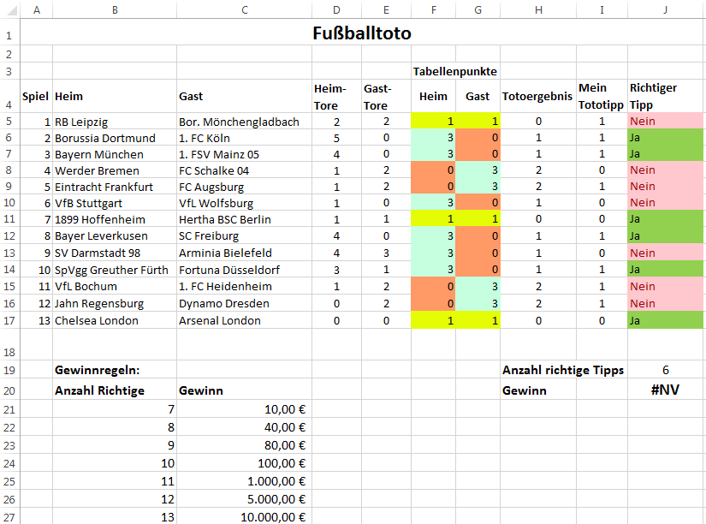

Das Tabellenkalkulationsprogramm liefert dafür eine Erklärung:

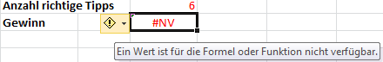

Statt der allgemeinen Fehlermeldung #NV soll der Hinweistext „kein Gewinn“ erscheinen, wenn die Anzahl der richtigen Tipps kleiner als 7 ist.

Öffnen Sie die Tabelle der Datei 'L3_3.1.2 Tabellenvorlag ISTNV-Funktion.xlsx'.
Verändern Sie die Formel in der Zelle J20 entsprechend.

Beachten Sie das Informationsmaterial "L3_3.1.2 Informationsmaterial ISTNV-Funktion.docx".

Speichern Sie Ihre Lösung im Ordner 'Ergebnisse' unter dem Namen
'L3_3.1.2 Lösung Fussball Toto ISTNV-Funktion.xlsx'.

